VÅRT MILJÖARBETE:

Vår miljöpolicy
Trans Skandic AB är ett familjeföretag som arbetar med transportuppdrag inom Norden. Vi värdesätter den personliga kontakten med våra samarbetspartners.
Vår strävan är att minska vår miljöpåverkan. Genom ständiga förbättringar vill vi reducera samt förebygga föroreningar som vår verksamhet ger upphov till så som transporter, energianvändning och utsläpp från avfall vilka bedömts som våra betydande miljöaspekter.
Genom medvetna aktiva val vill vi begränsa användningen av ändliga resurser samt minska resursförbrukningen. Vi ställer höga miljökrav på våra leverantörer och entreprenörer samt har som ambition att sprida den kunskap vi besitter och tillsammans med våra transportörer skapa ett engagemang i miljöfrågorna.
En självklar utgångspunkt i samtliga åtaganden är att följa lagar och andra krav.

Vårt engagemang
Förbränning av fossila bränslen står för det största bidraget till växthuseffekten både i Sverige och i övriga världen. Därför bestämde vi oss tidigt för att vara en av dem i branschen som tar sitt miljöansvar. Vi har arbetat med miljöledningssystemet sedan år 2001 och år 2007 blev vi certifierade enligt ISO 14001.
Trans Skandic klimatkompenserar motsvarande 112 ton CO2e för utsläpp som härrör ifrån utsläppen från en av lastbils årsförbrukning. Detta görs genom Zeromission som är en ledande nordisk leverantör av högkvalitativ klimatkompensation. Vår klimatkompensation sker genom trädplantering i samarbete med lokala småbrukare i Bolivia samt genom distribution av 8 solvatten-enheter i Uganda som renar och värmer vatten. Åtgärderna tillsammans är mycket effektiva för att mota klimathotet, lindra fattigdom och förbättra hälsa.
Vi utbildar kontinuerligt våra anställda och våra transportörer i aktuella miljöfrågor.
Merparten av kväveoxidutsläppen kommer från trafiken, där biltrafiken och sjöfarten är de huvudsakliga källorna. Kvävenedfall påverkar vegetationen både på land och i vattnet. Övergödning av sjöar och hav kan resultera i algblomning, vilket i värsta fall leder till syrgasbrist och fiskdöd. Då Östersjön är hårt drabbad så har vi i år beslutat oss för att delta i något miljöprojekt som rör Östersjön. Mer om detta kommer i nyheter.
I mars 2018 driftsattes solpaneler på taket och fram t.o.m 31.10.2018 har dem producerat 28 263 kWh.
Under perioden 31.10.18 - 21.10.19 har solpanelerna producerat 27 788 kWh.

Vår miljöhistoria
2001
Trans Skandic fattar beslutet om att de skall miljöcertifiera sin verksamhet och anlitar Semko AB Utveckling.
Trans Skandic påbörjar bygget av sitt miljöledningssystem ISO 14001:1996
Stor del av personalen går på miljöutbildningar så som allmän miljöutbildning, internrevision, miljölagstiftning och ISO-systemutbildning.
2004
På grund av personalbrist och andra skäl läggar TS miljöarbetet på hyllan.
2006
Trans Skandic beslutar sig för att återuppta arbetet och ta fram ett MLS mot ISO 14001:2004.
Den första ledningens genomgång genomförs inför den första certifieringen. Nu utformas de första miljömålen.
Börjar att utbilda sina chaufförer i allmän miljöutbildning.
2007
Trans Skandic AB certifieras 2 februari mot ISO 14001:2004
Beslutar om tomgångsförbud på Trans Skandics gård
Kunden Smurfit Kappa Kraftliner erbjuder TS mer uppdrag som en direkt följd av att TS är miljöcertifierade.
Sortering av avfall fungerar bättre.
Miljöprestanda på vagnparken har börjat att bli bättre.
Inköp av eltruck för att göra miljövänligare omlastningar.
TS har övergått till grön el.
Gammalt kylskåp ersätts av ett miljövänligare
2008
TS återvinner sina kontorsmöbler, köper begagnat och säljer via annons istället för att generera avfall.
Inköp av en ny miljövänligare bil, pick-up.
Transkandic erbjuder sina fasta transportörer el från elstolpar på parken för att undvika att bilar står på tomgång utmed svenska vägarna under helgerna.
Byter ut pappersmuggar till porslin och pappershandukar till tyghandukar.
2009
Miljövänliga städmetoder införs i lokalerna. Nu städar man med livsmedel som bikarbonat, ättika, citronsyra med mera
Användningen av engångsartiklar har minskar.
Inventerier som TS inte ska använda ska i första hand säljas på andra handsmarknaden istället för att bli avfall.
TS går över från att skriva ut och arkivera alla fraktsedlar i pappersform till att scanna dem vilket resulterar i en minskad pappersförbrukning. Pappersförbrukningen minskade med över 38%.
2010
TS utformar en miljötävling baserat på en miljöfilm ”Home” där alla deltagare fick erhålla en goodiebag innehållande olika ekologiska produkter och miljökassar.
TS installerar nya luftvärmepumpar i samtliga lokaler för att minska el användning
2011
Elförbrukningen har minskat.
Vagnparken har gått över till bättre euromotorer.
Pappersförbrukningen har minskat.
2012
Klimatkompensation av en lastbils utsläpp av 112 ton CO2 och bidrar med ett antal miljöinsatser via U&W i Mocambique och Uganda.
TS delatar i projekt som går ut på att kommunen placera ut ett antal stationer för hundavförings-påsar som 100% kompost och nedbrytningsbar enligt den europeiska normen EN-13432 (Tics Pac). Detta för att minska på plastavfall från rastning av hundar.
2013
Klimatkompensation av en lastbils utsläpp av 112 ton CO2 och bidrar med ett antal miljöinsatser via U&W i Bolivia och Uganda.
Solpaneler installeras på taket för uppvärmning av vattnet.
2014
Klimatkompensation av en lastbils utsläpp av 112 ton CO2 och bidrar med ett antal miljöinsatser via U&W i Bolivia och Uganda.
Vi genomförde en tävling i miljömedvetenhet där frågorna relaterade till transporter och miljö med syftet att öka transportörernas miljömedvetenhet.
2015
Klimatkompensation av en lastbils utsläpp av 112 ton CO2 och bidrar med ett antal miljöinsatser via U&W i Bolivia och Uganda
2016
Klimatkompensation av en lastbils utsläpp av 112 ton CO2 och bidrar med ett antal miljöinsatser via U&W i Bolivia och Uganda.
Vi genomförde en tävling i miljömedvetenhet genom Baltic University där frågorna relaterade till transporter och miljö med syftet att öka transportörernas miljömedvetenhet.
2017
Miljöprestandan har ökat även detta år då Trans Skandic fortfarande deltar i projektet solvatten. Målet för 2016 uppnåddes.
Trans Skandic klimatkompenserar motsvarande 112 ton CO2e för utsläpp som härrör ifrån utsläppen från en lastbils årsförbrukning. Kompensationen sker genom trädplantering i samarbete med lokala småbrukare i Bolivia samt genom distribution av 8 st solvatten enheter som renar och värmer vatten. Beslut att mål ska kvarstå under 2018.
Det installerades även solpaneler på Trans Skandics tak i November för att förse företaget med egen el från solenergi.
2018
Miljöprestandan har ökat även detta år då Trans Skandic fortfarande deltar i projektet solvatten. Målet för 2017 uppnåddes.
Trans Skandic klimatkompenserar motsvarande 112 ton CO2e för utsläpp som härrör ifrån utsläppen från en lastbils årsförbrukning. Kompensationen sker genom trädplantering i samarbete med lokala småbrukare i Bolivia samt genom distribution av 8 st solvatten enheter som renar och värmer vatten. Beslut att mål ska kvarstå under 2019.
2019
Våra mätresultat:
Vårt löfte om ständiga förbättringar är inte endast tomma löften utan vi har ett stort engagemang som genomsyrar vår verksamhet och alla beslut vi tar inom företaget. Här är Trans Skandics förbättringar:
Elanvändningen sedan maj 2009 fram till okt 2018
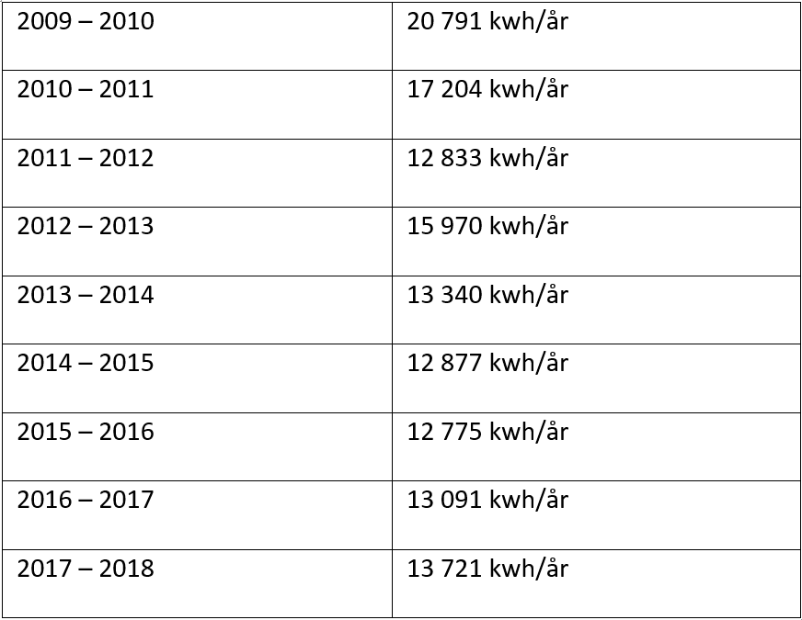

Miljöprestandan för elanvändningen har minskat med 37% från 2009 till 2017. Perioden (2016-2017) i jämförelse med tidigare års period (2015-2016) ökade dock energi användningen med 2,4%
Investering av solceller nov 2017 på hela taket innebär att Transskandic blivit självförsörjande och producerar ca dubbelt så mycket energi som de förbrukar under åren 2018-2019.
Euromotorlistan
2011 var 18 st Euro 5 motorer i drift på totalt 34 fordon (medel 4,53)
2012 var 26 st Euro 5 motorer i drift på totalt 36 fordon (medel 4,72)
2013 var 30 st Euro 5 motorer i drift på totalt 35 fordon (medel 4,86)
2014 var 37 st Euro 5 motorer i drift på totalt 40 fordon (medel 4,93)
2015 var 35 st Euro 5 motorer i drift på totalt 42 fordon. Dessutom hade 5 st fordon gått över till Euro 6 motorer (medel 5,09)
2016 var 26 st Euro 5 motorer i drift på totalt 40 fordon. Dessutom hade 13 st fordon gått över till Euro 6 motorer (medel 5,30)
2017 var 12 Euro 5 och 28 Euro 6.
2018 var 4 Euro 5 och 29 Euro 6.
2019 är det 3 Euro 5 och 29 Euro 6.
Klimatkompensering
Miljöprestandan har ökat även detta år då Trans Skandic fortfarande deltar i projektet solvatten. Målet för 2016 uppnåddes. Trans Skandic klimatkompenserar motsvarande 112 ton CO2e för utsläpp som härrör ifrån utsläppen från en lastbils årsförbrukning. Kompensationen sker genom trädplantering i samarbete med lokala småbrukare i Bolivia samt genom distribution av 8 st solvatten enheter som renar och värmer vatten. Beslut att mål ska kvarstå under 2018.
Vattenförbrukning
Vattenförbrukning
2009 förbrukades 174 kbm
2010 förbrukades 225 kbm
2011 förbrukades 199 kbm
2012 förbrukades 228 kbm
2013 förbrukades 285 kbm
2014 förbrukades 308 kbm
2015 förbrukades 305 kbm
2016 Förbrukning 382 kbm
2017 Förbrukning 297 kbm
2018 Förbrukning 307 kbm
Miljöprestandan har förbättrats då vatten förbrukningen minskat ordentligt under 2017. Orsaken till detta anses främst bero på att antalet transportörer har minskat. Från att ha varit 40st 2016 är de i dag endast 33st transportörer.
Pappersförbrukningen
Mellan 2009-2010 förbrukades 78 000 A4/år
Mellan 2010-2011 förbrukades 47 982 A4/år
Mellan 2011-2012 förbrukades 44 970 A4/år
Mellan 2012-2013 förbrukades 36 285 A4/år
Mellan 2013-2014 förbrukades 47 963 A4/år
Mellan 2014-2015 förbrukades 47 970 A4/år
Mellan 2015-2016 förbrukades 56 037 A4/år
Mellan 2016-2017 förbrukades 50 072 A4/år
Mellan 2017-2018 förbrukades 47249 A4/år
Miljöprestandan har förbättrats sedan 2009. Pappersförbrukningen har minskat med 39,43% sedan 2009 fram till 2018. Under det senaste året har pappersförbrukningen minskat med 2823 A4 ark.

